Мероприятие «Школа безопасности» пройдет в Сосенском
11.07.2018
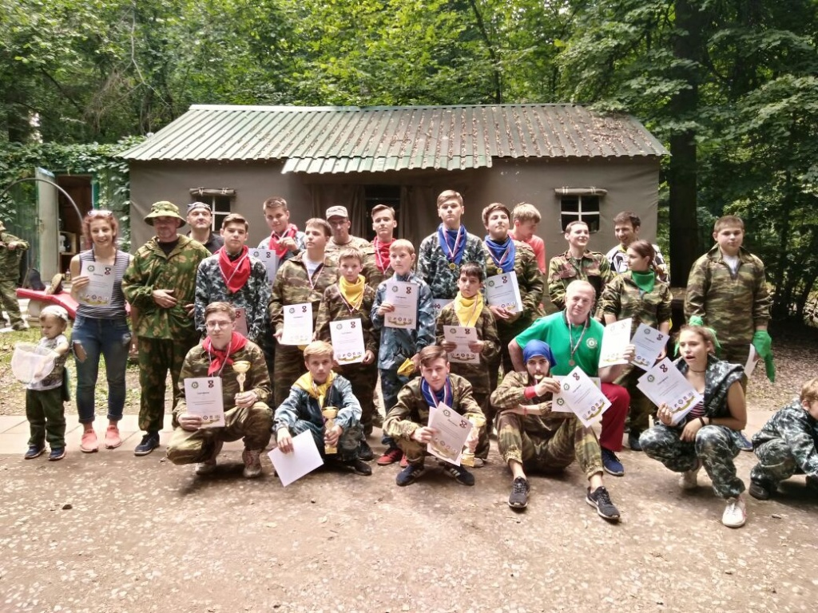
Мероприятие «Школа безопасности» пройдет в Сосенском. Фото: Сосенский Центр спорта

На территории поселка Коммунарка поселения Сосенское 21 июля пройдет мероприятие «Школа безопасности».

– Мы подготовили интересную спортивную программу. В рамках мероприятия все желающие смогут поучаствовать в нескольких упражнениях, продемонстрировать свою физическую подготовку и знания правил безопасности, – сообщил руководитель управления молодежного патриотического объединения «Гвардия» Евгений Томшин. – В рамках программы гости и жители Сосенского окажут первую медицинскую помощь, покажут правила надевания и снятия общевойскового защитного костюма и многое другое.

Начало мероприятия в 16:00. Вход свободный.

Адрес страницы: http://tinao.mos.ru/gazeta_novye_okruga/detail/7444700.html
Префектура Троицкого и Новомосковского административных округов города Москвы

